附件1

专家简介

**刘国镔：**

◆中国EDP教育联盟、北大、清华MBA、EMBA特聘讲师，实战型股权问题专家、企业法律风险管理专家。

◆美国科尔曼研究集团专家顾问团成员。有近二十年企业管理、法律风险管理、执业律师工作经历。“清盘式”股权优化系统、“增幅同步”企业股权激励系统、“五位一体”企业法律风险管理系统创始人。

◆多个大、中型民营企业董事长私人顾问，几十家民营企业集团、上市公司组织发展战略顾问和法律顾问。

◆曾服务于北京东方雨虹防水技术股份有限公司、北京金海创科技发展有限公司、四川雷塞克环卫设备有限公司等上百家企业。

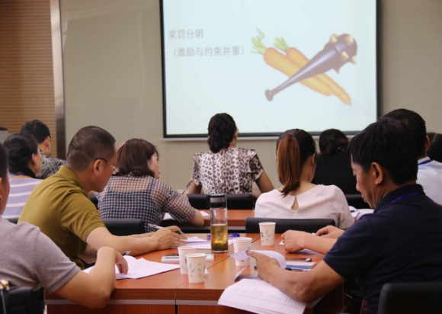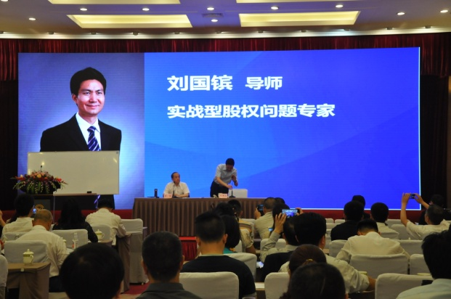

《2016年四川企业家年会》上课现场 赢在股权掌控篇上课现场